La arquitectura moderna en Mérida: 1950 -1959

Beatriz Febres – Cordero

CONTRAPORTADA

Este libro tiene como propósito la evaluación y valoración del proceso de la Modernidad Arquitectónica en Mérida. Compartiendo con otros estudiosos de la materia, e interés por el análisis de la Modernidad, se ha realizado un acercamiento desde una doble perspectiva: por un lado la visión global con respecto a Europa, Estados Unidos y Latinoamérica y, por otro, la visión particular con respecto a Venezuela. Una y otra tiene como premisa, el hecho de la evolución de la Modernidad como resultado de una irradiación cultural desde diferentes centros emisores, que, para el caso se concreta en la ciudad de Mérida. La valoración de la Modernidad Arquitectónica, se basa en una concepción del lenguaje, fundamentada en la tesis que la arquitectura es un elemento de configuración de la ciudad, lograda a través de un análisis descriptivo e interpretativo de los signos arquitectónicos y urbanos en la ciudad de Mérida.

ÍNDICE

Introducción 13
En Torno a la Modernidad 19
La Modernidad y su Valoración 37
La Arquitectura Moderna en Mérida 63
La Modernidad en Venezuela 65
La Arquitectura de los Años Cincuenta en Mérida 83
Reflexiones 141
Bibliografía 147

INTRODUCCIÓN

El estudio de la modernidad continúa apasionando a los especialistas de diversas disciplinas, en gran medida, porque es una temática de mucha vigencia en todos los órdenes de la vida nacional e internacional. Desde la perspectiva de la arquitectura, un acercamiento al proceso de la modernidad en el hemisferio occidental implica analizar, en primer lugar, los centros por excelencia emisores de cultura -países de Europa y luego los Estados Unidos-, para posteriormente estudiar el influjo de la irradiación de la modernidad en otros países, como en el caso particular del enfoque sobre la arquitectura moderna en Venezuela y, con relación a la ciudad de Mérida.

Analizado de esta manera, como una perspectiva de estudio, La Arquitectura Moderna en Mérida 1950-1959 tiene como propósito central la evaluación y valoración del proceso de la modernidad arquitectónica en la ciudad. Entendiendo que el objeto del capítulo I, En Tomo a la Modernidad es el resultado de una irradiación de doble influjo, la originada desde los mencionados centros por excelencia emisores de cultura que se hace extensiva a Venezuela y particularmente a su capital; y, la irradiación desde la ciudad de Caracas como centro emisor de la cultura del país hacia otras ciudades y, de manera específica, hacia la ciudad de Mérida por ser considerada una periferia de mucha importancia.

La referida valoración de la modernidad arquitectónica cuyo análisis corresponde al capítulo II, La Modernidad y su Valoración, sobre la base de una concepción del lenguaje en cuanto a los espacios de la lengua y de la palabra, tanto sincrónica como diacrónicamente. Esta concepción permite la definición de un esquema operativo de acercamiento al estudio del proceso de irradiación de la modernidad, el cual se ha estructurado en razón de varios niveles o etapas con la finalidad de analizar los temas fundamentales de la modernidad y sus manifestaciones. El objetivo de este análisis es caracterizar a la arquitectura moderna y su proceso de irradiación, con el propósito de estudiar el fenómeno de adopción y adaptación de la modernidad en el ámbito latinoamericano, tomando en consideración las nociones de centro y periferia al igual que las de permanencia y cambio, se pretende examinar la repetición del aludido fenómeno ya sea en su configuración o en su expansión hacia otros contextos con historias diferentes, lo cual facilita la precisión de temas de singular interés como las características de la Primera Modernidad latinoamericana y la temática de la Modernidad Venezolana y su particular proceso de irradiación, incluyendo el caso específico de la ciudad de Mérida.
A través de la tesis de la arquitectura como elemento de configuración de la ciudad, se propone un análisis descriptivo e interpretativo de los signos del proceso de la modernidad, siendo este el contenido del capítulo III, La Arquitectura Moderna en Mérida, cuyo resultado permite establecer los parámetros para la definición de la Primera Modernidad en la ciudad de Mérida.

En consecuencia y asumiendo la afirmación de la presencia de los signos arquitectónicos y urbanos de la modernidad en la ciudad durante la década comprendida entre los años de 1950 y 1959, se ha seleccionado una muestra de la obras representativas del proceso de la modernidad emeritense, las cuales son consideradas de gran relevancia por ser la evidencia de aquel proceso y, además, por ser un legado con relación al patrimonio de la misma ciudad.

Al referirnos, de forma general, el universo de este trabajo, comprende vados planteamientos de interés arquitectónico y además existe una razón subyacente muy personal como es la propuesta de un modesto aporte didáctico y con sentido de verdadera utilidad. Tanto los planteamientos como la propuesta del aporte tienen como motivo común el acercamiento al tema de la modernidad a través de las labores de investigación y docencia, lo cual ha incentivado una disposición de estudio en torno a la temática, en cuanto a la posibilidad de la mejor comprensión de su origen y sus fundamentos; así como
de los conceptos e ideas en general sobre el mismo tema, con objeto no solamente de analizar y describir el proceso de la modernidad en la ciudad de Mérida, sino también de poder precisar sus particulares manifestaciones, las cuales perduran como testimonios hasta ahora incólumes y son como podemos observar, parte del acervo histórico.

El logro de tal objetivo pretende a lo largo del desarrollo del trabajo, una aproximación mediante una metodología a tres espacios de interés, tal como podría expresarse en términos arquitectónicos. Un primer espacio, desde una visión personal, implica el acercamiento al proceso de la modernidad original y su irradiación primeramente en el propio contexto europeo y, luego, hacía otros lugares, lo cual forma parte del ya citado primer capítulo,

Un segundo espacio, contenido precisamente del capítulo II, La Modernidad y su Valoración, comprende también un acercamiento analítico a los distintos temas de la modernidad. En el enfoque del conjunto de los temas se toman en consideración: los conceptos básicos que facilitan la comprensión del proceso de la modernidad; la definición de ciertos elementos para elaborar un esquema de valoración a fin de examinar el proceso particular de adopción y adaptación de la modernidad en Venezuela, y posteriormente, sobre la base del referida esquema, la propuesta de un acercamiento de carácter histórico con respecto al proceso de la modernidad y del fenómeno de su irradiación, sobre todo con relación a Latinoamérica y, en específico, a Venezuela.

Un tercer espacio está concebido tomando en cuenta el desarrollo concreto de la modernidad en el territorio venezolano de modo particular, en Caracas y su irradiación hacia la periferia como es el caso muy especial de la ciudad de Mérida. En este sentido, Caracas como nuevo centro de irradiación de la imagen de la modernidad y del lenguaje respectivo en el territorio nacional. El carácter exclusivo, referido con antelación en el enunciado del tercer capítulo, La Arquitectura Moderna en Mérida, propone un acercamiento analítico y descriptivo en razón del desarrollo de la arquitectura en Mérida durante los años cincuenta. En el transcurso de esta década se evidencia un desarrollo de la modernidad en la ciudad, debido a la presencia de signos representativos de la adopción y adaptación de la modernidad predominante en el país. Estos son objeto de valoración en ese capítulo con la finalidad de facilitar la comprensión de su significación como manifestación de un proceso de cambio y transformación del país en aquel entonces, lo que constituye en la actualidad un valioso testimonio que debe ser conservado como ejemplo de la modernidad arquitectónica en nuestro país.

Concluimos el trabajo, con unas reflexiones, con la sana y única intención de insistir en la salvaguardia del patrimonio arquitectónico moderno de Mérida.

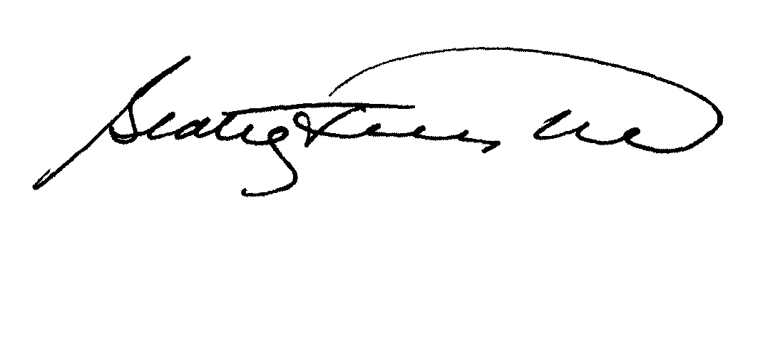
Beatriz Febres-Cordero, Arquitecto de la Universidad de Los Andes y Magister Scientiae en Planificación Física y Diseño Urbano, Universidad Central de Venezuela. Actualmente, es Profesora Asociada de la Facultad de Arquitectura y Arte, Escuela de Arquitectura de la Universidad de Los Andes, adscrita al Departamento de materias Históricas Y Humanísticas. Coordinadora de la Mención Diseño Urbano del Programa de Maestría en Desarrollo Urbano Local y profesora in vitada del Programa de Maestría en Historia, Teoría y Crítica de Arquitectura. Entro sus investigaciones se encuentra: Bases Históricas y Morfológicas para un Estudio de Diseño Urbano, Una Imagen para la Av. 3 Independencia de Mérida, aparte de variados artículos en revistas especializadas y en ponencias.

